# Tema 3. Intensidad del entrenamiento.

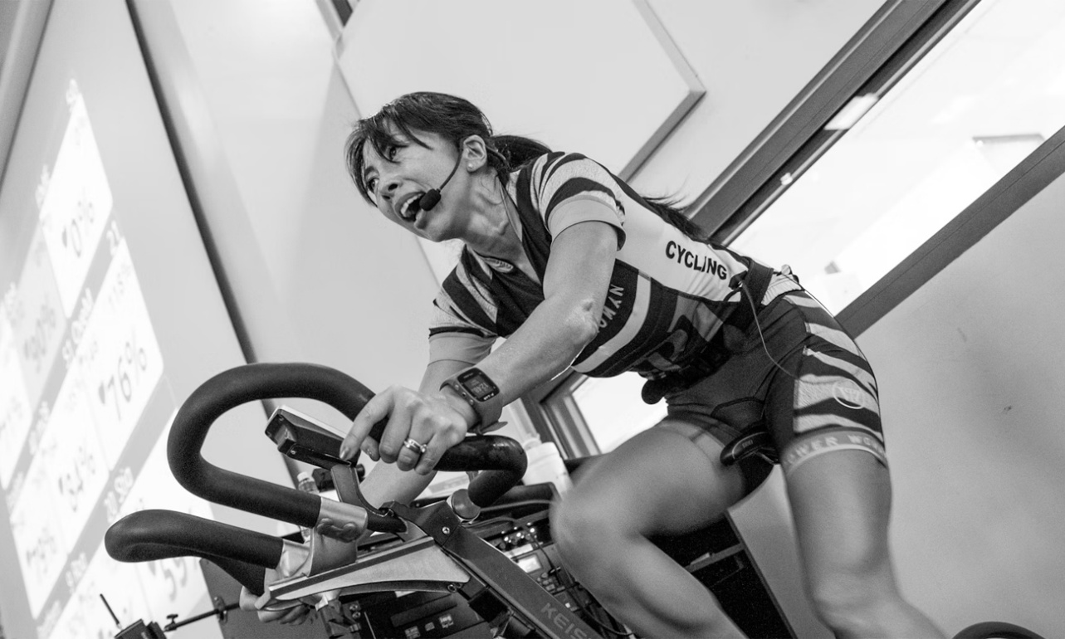

# 1. La intensidad de la sesión / FC.

El **control de la intensidad** de cada una de nuestras sesiones nos ha llevado a estudiar y reflexionar sobre la FC y las zonas de entrenamiento aplicadas al ciclismo indoor.

Como profesionales de la actividad física enfocada a la salud tenemos que tener los máximos conocimientos acerca de la FC; como medirla, como utilizar un pulsímetro, saber determinar la FC máx. del grupo, controlar a través de ella la intensidad, interpretar la FC en todos sus estados, etc. Pero no podemos obsesionarnos con todo esto y dejar de lado aspectos igual de importantes como la comunicación, la motivación la preparación de la música….

## 1.1. Consideraciones previas sobre la FC.

• **Es inestable** por factores intrínsecos de la persona; nivel de estrés, hábitos alimenticios, descansos, motivación. Y también por factores extrínsecos; la bicicleta, temperatura, condiciones de la sala, el profesor.

• Para que sea un dato funcional en el fitness es necesario dar márgenes de trabajo amplios.

• **Interpretar** tanto las FC altas como las bajas, para poder evaluar a nuestros clientes. Alcanzar una FC alta no tiene por qué ser malo dependiendo del trabajo que se esté realizando y, al contrario, puede que una FC baja frente a una carga importante de trabajo sea un riesgo, ya que son muchos los estudios que demuestran la existencia de un riesgo cardiovascular en personas que frente a cargas importantes de trabajo no aumentan su frecuencia cardiaca.

• **Gasto Calórico:** trabajar con intensidades importantes hace que el gasto calórico aumente, por lo que la combinación de la intensidad y la duración del trabajo, hacen a PC una actividad ideal para programas de pérdida de peso. A pesar de lo que se cree comúnmente, los trabajos aeróbicos de baja intensidad no son lo más adecuados para disminuir el % graso ya que el cómputo total de calorías no es muy alto.

**Comparativa de Gasto Calórico:** Clase de PC vs. Caminar en cinta.

• Caminar en cinta (ejercicio aeróbico de baja intensidad).

Durante 60 min. se queman alrededor de 270 Kcal., de las cuales **160 Kcal. proceden de la grasa** (60% del gasto calórico total).

• Clase de PC (ejercicio aeróbico de intensidad elevada).

Durante 60 min. se queman alrededor de 690 Kcal., de las cuales **276 proceden de la grasa** (el 40% del gasto calórico total).

El ejercicio aeróbico de gran intensidad provoca una mayor pérdida de grasa en el mismo tiempo. Este principio es aplicable a todo el mundo, sin importar el nivel de forma física porque la intensidad del ejercicio es relativa el individuo.

El profesor, por tanto, tendrá que conocer todos los factores que puedan hacer variar la FC y saber interpretar las diferentes formas de la misma, ya que por el contrario se podrían cometer errores en el cálculo de intensidad de la clase y el desarrollo de la misma se verían alterados.

# 2. La frecuencia cardiaca (FC).

Es el número de contracciones del corazón en un minuto, y es importante conocer su comportamiento entre otras razones por su utilidad práctica como un índice de intensidad fisiológica para dosificar el ejercicio y para la determinación del umbral anaeróbico.

La frecuencia cardiaca se incrementa en relación lineal, es decir, con incrementos constantes, con la intensidad del ejercicio. Y esto es así hasta el 75-95% del máximo trabajo o del máximo consumo de Oxigeno (no confundir este % con el de FCmax). Es a partir de esta intensidad de trabajo cuando, a iguales incrementos en la carga de trabajo, los incrementos de la FC son menores; es decir, existe un aplanamiento en la respuesta cardiaca. Aplanamiento que para numerosos autores (a la cabeza de ellos el profesor Conconi), coincide con la zona del umbral anaeróbico, lo que permite determinar dicho umbral de forma muy sencilla, como explicaremos más adelante.

**○ Valores en reposo:**

Adulto: 60-80 p/min., en mujeres ligeramente superior.

Deportista muy entrenado 40-50 p/min.

**○ Aumento de la FC** (taquicardia):

• Ejercicio (aumentando así el gasto cardiaco y el suministro de oxígeno y nutrientes a la musculatura).

• Altitud.

• Fiebre.

• Estrés.

**○ Disminución de la FC (bradicardia):**

• Actuación del Sistema nervioso Parasimpático.

• Factores morfológicos estructurales (aumento de cavidades y engrosamiento de paredes cardiacas).

• Alguna enfermedad.

**○ Regulación de la FC Nerviosa:**

• **Vía nerviosa Simpática**: La estimulación simpática al inicio del ejercicio supone un aumento de la FC.

• **Vía nerviosa Parasimpática**: los nervios parasimpáticos liberan una sustancia llamada acetilcolina que desciende la FC.

• Si se inhiben ambas estimulaciones la FC es de aproximadamente de 100 p/min.

Existen más tipos de regulación que se relacionan más directamente con las necesidades que en ese momento tenga el organismo para realizar un determinado ejercicio:

• Regulación de la contracción muscular por parte de la corteza motora (necesidad de más o menos oxigeno).

• Necesidad de mayor riego sanguíneo por altas concentraciones de co2 o de ácido láctico.

• Terminaciones nerviosas que informan a la medula sobre la presión arterial (ajustes para regular la FC según necesidades).

• Respuestas hormonales.

# 3. Aspectos fisiológicos aplicados al ciclismo indoor.

Podemos considerar al músculo como un motor, y su capacidad de trabajo depende de la disponibilidad de energía. El músculo utiliza diferentes combustibles; fuentes de energía.

Los seres humanos utilizamos y almacenamos en nuestro organismo la energía proveniente de los alimentos, esta energía la usamos para la formación de ATP, que es la molécula a partir de la cual podemos realizar diversas funciones metabólicas y contracciones musculares.

El ATP es generado por **tres sistemas energéticos:**

• **Sistema ATP-CP:** En este sistema se separa un fósforo de la fosfocreatina a través de la enzima creatin-quinasa obteniendo su vez energía. El fósforo resultante puede combinarse con adenosinfosfato (ADP) para formar de nuevo ATP. Todo esto es producido sin presencia de oxígeno y su principal función es el mantenimiento de los niveles de ATP muscular. Por cada mol de fosofocreatina se produce un mol de ATP.

Fosfocreatina= Creatina + Fósforo + Energía.

ADP + Fósforo + Energía= ATP.

**• Sistema Glucolítico Anaeróbico:** A través de la vía de las enzimas glucolíticas la glucosa y el glucógeno son transformados en acido pirúvico (en ausencia de oxigeno este a su vez en ácido láctico) generando a su vez energía. Este sistema se produce sin presencia de oxígeno. La producción de energía es de dos moles de ATP por cada mol de glucosa y tres moles en el caso del glucógeno.

**• Sistema Oxidativo:** Es un proceso por el cual se obtiene energía mediante la degradación de glucosa o ácidos grasos en presencia de oxígeno.

## 3.1. Vías energéticas anaeróbicas.

El ATP debe ser sintetizado continuamente porque en el músculo no hay un depósito apreciable. Esta fuente de energía (ATP muscular) dura apenas dos o tres segundos, por lo tanto, es utilizada para trabajos rápidos, explosivos que duren más o menos este tiempo.

La primera vía energética que se pone en funcionamiento para mantener los niveles de ATP, es la de la fosfocreatina; denominada **Anaeróbica Aláctica** (no producción de Lactato sin presencia de oxígeno). Los depósitos de esta vía energética también son limitados por lo que la energía puede durar para trabajos que duren alrededor de 10 segundos.

Tras estos segundos de ejercicio intenso entra en funcionamiento la vía **anaeróbica láctica** o glucólisis anaeróbica. Esta vía utiliza el glucógeno almacenado en los músculos y el hígado, y la glucosa sanguínea. La utilización de esta vía tiene como consecuencia la formación de lactato. Este ácido láctico por un lado permite que los procesos de regeneración de energía no se detengan y que pueda mantenerse una intensidad elevada, pero un exceso de acumulación.

de lactato hace también que el proceso de contracción muscular se dificulte, teniendo que disminuir la intensidad del ejercicio. Para poder seguir con este trabajo se hace necesario que el ácido láctico sea metabolizado o eliminado (en la propia musculatura y en el hígado principalmente).

La vía anaeróbica láctica predomina en ejercicios desde 15-20 segundos hasta 3 minutos a máxima intensidad.

## 3.2. Vías Energéticas Aeróbicas.

En esta vía se utilizan tanto la glucosa como los ácidos grasos para un proceso complejo de obtención de energía.

Con esta vía el proceso de obtención de energía se vuelve hasta 19 veces más eficiente que la vía energética anaeróbica, llegando a producir 38-39 moléculas de ATP., dependiendo si es por degradación de glucosa o glucógeno.

Las grasas proveen más energía que los carbohidratos (glucosa, glucógeno), pero necesitan más oxígeno para ello.

Todo este proceso tiene lugar en la mitocondria celular.

## 3.3. Ventajas y Desventajas de cada vía:

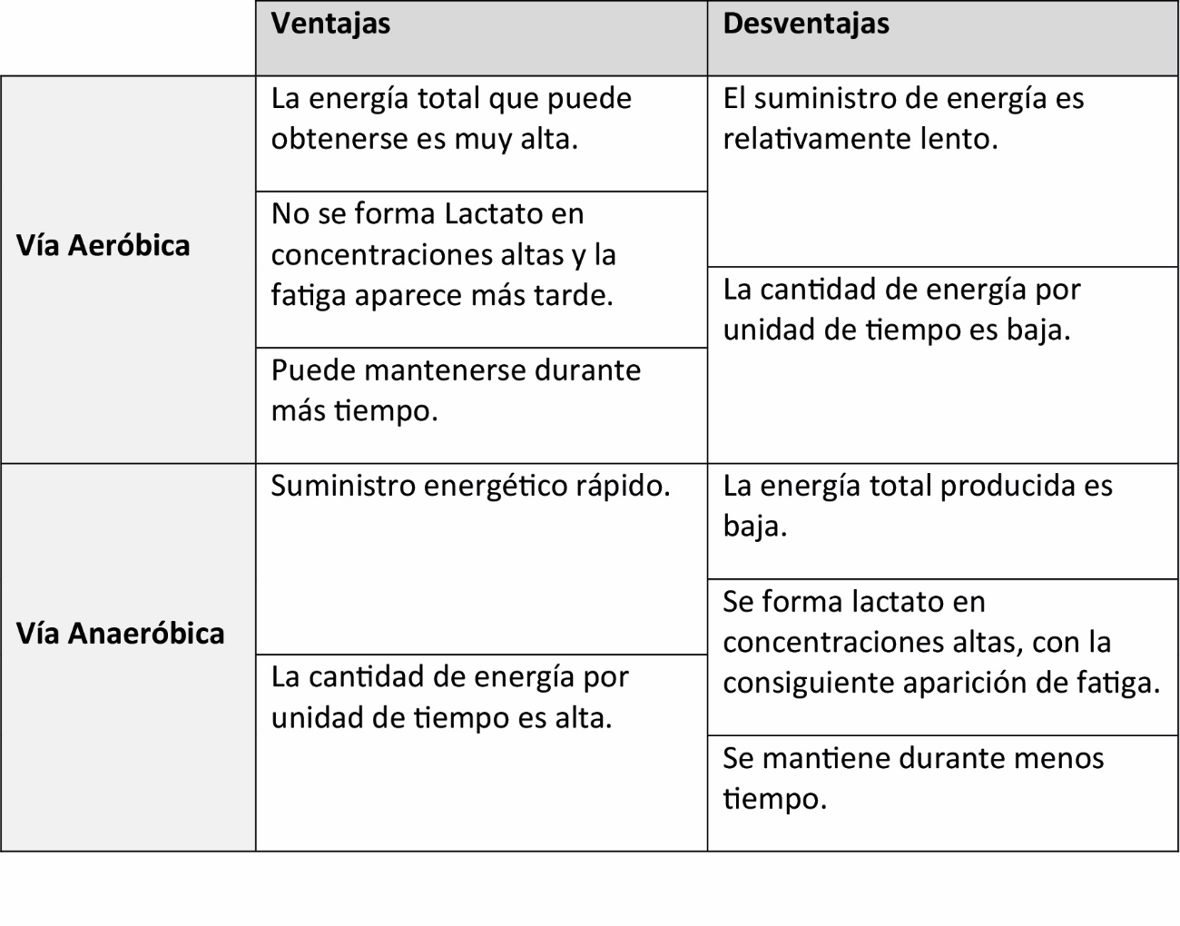

## 3.4. El Lactato y el Umbral aeróbico-Anaeróbico.

El lactato es un compuesto orgánico que esta de forma natural en el cuerpo de cada persona. Además de ser un producto resultante del ejercicio, también puede ser un combustible.

En un ejercicio de leve a moderada intensidad el lactato no aumenta sustancialmente y diferentes procesos hacen que se elimine o se metabolice en la fibra muscular y en el hígado principalmente.

Durante un ejercicio en ausencia de oxígeno (anaeróbico) se genera más lactato, de su acumulación depende la continuidad del ejercicio, ya que si su concentración es elevada se dificulta el proceso de contracción muscular lo que conlleva una disminución de la intensidad o un cese del ejercicio.

Este punto de acumulación refleja el paso de un ejercicio aeróbico (con oxigeno) a uno anaeróbico.

El umbral aeróbico-anaeróbico puede expresarse con un % FC máx. o %VO2 máx.

**El VO2 máx.**

Es la máxima capacidad que tiene el organismo de utilizar O2 por unidad de tiempo (relacionado con la Potencia Aeróbica; Máximo Potencial aeróbico).

Existe una relación entre el VO2max y la FCmax, por lo que en muchas ocasiones nos encontraremos datos en uno o en otro parámetro. Por esto, sea necesario conocer dicha relación:

|  |  |
| --- | --- |
| **% FCmax** | **%VO2max** |
| 50 | 28 |
| 60 | 42 |
| 70 | 56 |
| 85 | 70 |
| 90 | 83 |
| 100 | 100 |

*Relación entre FCmax y VO2max.*   
*Fuente: Astrand y Rodhal, 1986.*

El VO2 máx. puede expresarse de dos maneras:

• Valores Absolutos: litros/min.

• Valores Relativos: ml/kg/min.

Con esto podemos observar que una persona con bastante tamaño y peso puede tener un valor absoluto alto pero su condición física es baja, por lo que habría que analizarlo en valores relativos.

La entrenabilidad del VO2max es muy baja, pero lo que sí se puede mejorar es la permanencia en un % alto del VO2max, como por ejemplo el Umbral Anaeróbico.

## 3.5. Interacción de las diferentes Vías Energéticas.

Los tres Sistemas Energéticos trabajan de forma conjunta, interactuando y coordinándose para conseguir producir energía de la forma más eficiente posible y no pueden concebirse como compartimentos estancos.

El protagonismo de una u otra vía depende:

• La duración del ejercicio.

• Intensidad de la contracción muscular.

• Cantidad de sustratos almacenados.

## 3.6. Metabolismos Energéticos y Nivel de Intervención (%) según intensidad, duración y FC.

|  |  |  |  |  |  |
| --- | --- | --- | --- | --- | --- |
|  | **ATP Muscular** | **Fosfocreatina Muscular** | **Glucólisis Anaeróbica** | **Oxidación Glúcidos** | **Oxidación Lípidos** |
| **duración** | 2-3 segundos | 10-12 segundos | 3-5 min. | 60-90 min. | Varias horas |
| **Intensidad** | Máxima | Muy alta | Alta | Media | Baja |
| **% FC máx.** | 100% | 100% | 100-90% | 90-70% | <70% |
| **% aeróbico** | 0-1% | 5-10% | 50-65% | 90-98% | 99-100% |
| **%Anaeróbico** | 99-100% | 90-95% | 35-50% | 2-10% | 0-1% |

Sería conveniente hacer una serie de reflexiones teniendo en cuenta que el nivel de condición física de la mayoría de los clientes es medio, medio-bajo:

• Es difícil soportar niveles de esfuerzo elevados y con predominio de la vía anaeróbica tanto a nivel psicológico como físico.

• Las zonas de trabajo aeróbicas serán las más fáciles de utilizar debido a su gran margen de maniobra (60-90% FCmax).

• Para incidir en el tema salud el profesor buscara niveles de trabajo aeróbicos.

• Los beneficios y adaptaciones que se producen cuando se hace un trabajo mayoritariamente aeróbico son mayores que en zonas anaeróbicas.

• Una sesión de CI, es impensable que sea mayoritariamente anaeróbica porque se necesitarían descansos tan grandes que la sesión perdería fluidez y dinamismo.

• Teniendo en cuenta que las vías energéticas interactúan entre sí, no cabe pensar que las clases puedan ser totalmente aeróbicas o anaeróbicas.

• Para realizar un entrenamiento predominante anaeróbico hay que utilizar un sistema fraccionado de entrenamiento.

*Para desarrollar por completo el sistema cardiovascular en las clases de CI, se debe entrenar tanto en la zona aeróbica como en la anaeróbica, siempre y cuando el grupo lo permita.*

## 3.7. Adaptaciones producidas en el organismo dependiendo de la Zona de Trabajo.

**○ Zona 1:**

Se producen pocas adaptaciones, estas dependen del nivel de cada persona, ya que para una persona sedentaria niveles muy pequeños de actividad física producen importantes beneficios para la salud. Por lo tanto, a menor nivel de condición física mayores adaptaciones.

Es una zona que podemos utilizar para hacer un trabajo de recuperación, ya bien dentro de la misma sesión, o planteando un trabajo prácticamente en esta zona para recuperar sesiones anteriores en las que la intensidad fue elevada.

**○ Zonas 2-3. Aeróbicas:**

Con el trabajo en estas zonas (dependientes de oxígeno) se producen las siguientes adaptaciones:

**Sistema Cardio-Respiratorio:**

• Aumenta la capacidad aeróbica y la capacidad funcional.

• Reduce la FC reposo y aumenta la capacidad funcional del corazón, mayor gasto cardiaco sin mayor FC, aumenta la cap. Contráctil del corazón por ampliación de cavidades y engrosamiento de paredes.

• Aumenta el volumen de sangre circulante y la capacidad de irrigación a los diferentes órganos.

• Reduce la presión sanguínea sistólica y diastólica (alta-baja).

• Aumenta los niveles de colesterol HDL y reduce el colesterol total.

• Reduce niveles de triglicéridos en sangre y la grasa corporal total e intraabdominal.

**Metabolismo:**

• Aumenta la capacidad de producir ATP.

• Aumenta el metabolismo basal.

• Aumenta la capacidad de utilizar ácidos grasos.

• Aumenta la capacidad funcional de las diferentes vías metabólicas de producción de ATP.

• Aumento de la actividad y número de enzimas oxidativas (factor predominante).

**Sistema muscular:**

• Aumenta la densidad capilar de la musculatura.

• Aumenta los depósitos de ATP-PC y glucógeno musculares.

• Aumenta la capacidad de tolerancia al lactato y de eliminación.

• Aumenta el número de mitocondrias (lugar donde se dan procesos oxidativos).

Todo esto permite aumentar el tiempo de permanencia en una intensidad dada, mayor eficiencia aeróbica. A esto podemos darle la vuelta, podemos entonces trabajar a una intensidad mayor para la misma duración (50´ sesión de CI), consiguiendo retrasar la aparición de la fatiga.

Claro está que en estas zonas se consiguen beneficios cognitivos y emocionales relacionados con la actividad física desde un enfoque saludable.

**○ Zonas 4 y 5 con componente Anaeróbico.**

Las adaptaciones producidas en estas zonas están más orientadas al rendimiento deportivo, y el trabajo requiere de muchas especificad:

• Aumento de la potencia o capacidad anaeróbicas dependiendo de la intensidad del ejercicio.

• Aumento de la producción de lactato.

• Aumento de la tolerancia al lactato.

• Aumento de los depósitos de ATP-PC y de Glicógeno muscular.

**○ Combinación de Zonas de Entrenamiento:**

A la hora de preparar una sesión se muy importante elegir y combinar con criterio las zonas de entrenamiento y no podemos hacerlo al azar o de manera intuitiva.

Debemos de tener presente:

• El grupo al que va dirigida.

• El objetivo de la sesión; recuperación, potencia aeróbica, capacidad, umbral.

• Las zonas 2 y 3 son las ideales; mayores adaptaciones en el ámbito de la salud, mayor tiempo de permanencia por posibilidades físicas y psicológicas.

• El trabajo en Zonas 4 y 5 debe fraccionarse; por lo que abusar de ello hace que la sesión sea menos fluida porque dada su alta intensidad requiere de descansos.

• El trabajo en Zona 5 tiene poco sentido hacerlo, por su dificultad y exigencia física.

• Si queremos trabajar en un estado estable de umbral anaeróbico es necesario tener un grupo bien preparado.

• Principios de entrenamiento: Variabilidad; no hacer siempre lo mismo, necesitamos diferentes estímulos. Especificad, en una semana no podemos ser fuertes, ágiles, resistentes, etc.

### 3.7.1. Herramientas para variar la FC y permanencia en Zonas de Entrenamiento.

Previo análisis de las herramientas para variar la FC en una clase de CI, tenemos que retroceder a los inicios del manual para recordar que la FC puede variar por factores, tanto intrínsecos como extrínsecos.

En ocasiones una buena pieza musical, la motivación que trasmita el profesor o haber preparado algo especial pueden ayudarnos a que nuestros alumnos trabajen por encima de lo que normalmente lo hacen, soportando cargas de trabajo importantes.

Las herramientas para poder variar la intensidad de la sesión son las siguientes:

• **Resistencia de la Bicicleta:** es obvio pensar que a más resistencia más intensidad.

• **La cadencia:** si nos fijamos en la cadencia por sí sola no podríamos sacar conclusiones acertadas, haciéndose necesario adjudicarle un nivel de resistencia (ver cuadro).

• **Posición del cuerpo:** Sentado y de pie con y sin balanceo.

### 3.7.2. Relación Zonas de Entrenamiento, Resistencia y cadencia en PC.

|  |  |  |  |  |
| --- | --- | --- | --- | --- |
| **Cadencia/Resistencia** | **Esfuerzo Cardiovascular** | **Esfuerzo Muscular** | **Zonas de Entrenamiento** | **%FC máx.** |
| Alta/baja | Medio | Bajo | Zonas 1-2-3 | 55-75% |
| Alta/media | Elevado | Medio | Zonas 2-3-4 | 70-90% |
| Media/baja | Medio | Bajo | Zona 2-3 | 70-85% |
| Media/media | Medio | Alto | Zona 2-3 | 80-95% |
| Media/alta | Medio/alto | Elevado | Zona 3-4-5 | 80-95% |
| Baja/media | Bajo | Alto | Zona 3-4 | 70-85% |
| Baja/alta | Bajo | Alto-elevado | Zona 3-4 | 70-85% |
| Baja/muy alta | Medio-Bajo | Muy Elevado | Zona 3-4 | 70-90% |

|  |  |  |
| --- | --- | --- |
| **ZONAS DE ENTRENAMIENTO** | **% DE FC MAX** |  |
| **ZONA 1** | < 60% | Actividad moderada/sin efectos (dependiendo del nivel de condición física).  Zona de recuperación. |
| **ZONA 2** | 60-70% | Zona Aeróbica 1. |
| **ZONA 3** | 70-80/85% | Zona Aeróbica 2. |
| **ZONA 4** | 80-90/95% | Zona Umbral Anaeróbico. |
| **ZONA 5** | > 90/95% | Zona Alta Intensidad. |

### 3.7.3. Cálculo de la FC

**1. Pulsómetro.**

Hay que intentar que el pulsómetro sea lo más habitual. Hay que educar para que los clientes se acostumbren a trabajar con el pulsómetro siempre.

**2. Pulso.**

Se recomienda tomar la FC durante 10 o 15 seg. y hacer la multiplicación pertinente para cada caso, multiplicar por 6 en el primero y por 4 en el segundo. También con 6 segundos y se añade un cero.

Podemos tomar el pulso en un lateral del cuello o en la muñeca justo debajo de la base del dedo pulgar, en ambos casos utilizar los dedos índice y corazón, y tener presente que las mediciones no han de hacerse con el dedo pulgar porque tiene pulso propio.

A la hora de pedir a los alumnos que se tomen la FC hay que dejar de pedalear o bien no hacerlo rápido para evitar movimientos y que no perciban bien su pulso.

### 3.7.4. Determinación de la FC máx.

Puede ser determinada por un test máx. o de forma indirecta (la forma más funcional y válida para nosotros) a través de una formula validada con respecto a un test máx.

La fórmula más común es la de **220 - edad** (Fox y Haskell 1.970) con esta fórmula nos encontramos en un margen de error de 10-15 latidos min.

Ejemplo:

*Un adulto de 30 años; 220 – 30 = 190 p/min. FC max. (algunos autores proponen añadir un 15% ya que fue un estudio realizado con personas menores de 55 años con problemas cardiacos, así mismo lo haremos siempre y cuando tengamos un grupo con buen nivel).*

Otra fórmula que podríamos utilizar es la de **Karvonen** que utiliza la FC de reserva, que es la FC máx. – la FC en reposo, esta fórmula ajusta la frecuencia cardiaca de manera que un % de la frecuencia cardiaca de reserva equivale al mismo % de Vo2max.

**%FC reserva= [(FC máx. – FC Reposo) x %Intensidad] + FC Reposo.**

Ejemplo:

*Una persona de 25 años que quiera trabajar a su 60% del VO2max y tienen una frecuencia cardiaca en reposo de 60 p/min.*

FC max= 220 – edad = 220 – 25 = 195.

FC reserva= 195 – 60 = 135 p/min.

**[(195 – 60) x 0’60] + 60 = 141 p/min.**

Un **estudio más reciente** propone la siguiente fórmula: FC máx.= 208 – (edad x 0,7) (H.Tanaka, K.Monahan y D. Seals, Journal of the Amerian College of Cardiology, 2.001).

Para la realización de la práctica utilizaremos la fórmula 220 - edad, y tendremos siempre presente a que grupo de alumnos está dirigida dándole un margen superior o inferior dependiendo de su nivel de condición física.

El motivo que nos lleva a utilizar esta fórmula es por su funcionalidad y validez en el ámbito del fitness y salud. Descartamos otras porque encontramos un acumulo de errores como puede ser en la fórmula de Karvonen o también por su poca funcionalidad a lo hora de calcular de forma rápida la FCmax como vemos en la última formula.

**○ Zonas de Entrenamiento:**

Previamente hzremos una media teórica de edad del grupo de alumnos y prepararemos mediante la FC máx. las pulsaciones para cada zona de entrenamiento.

Ejemplo:

FC máx. del grupo clase: Media de edad 25 años; 220-25= 195 p/min.,

Como el grupo es experimentado añado 5 p/min.; **FC máx. = 200 p/min.**

**○ Evaluación del trabajo:**

FC punta (punto de mayor intensidad).

FC media real.

FC final (la registrada al final de la sesión).

FC ideal (la esperada por el instructor).

Se hace necesario comparar la FC media y la FC esperada para saber si la estructura de la sesión ha sido acertada.

Es importante también observar la FC máx. alcanzada para evitar posibles riesgos.

Por último, sería adecuado comparar la FC final con FC tomadas en el min. 1, 3 y 5 siguientes para saber si la recuperación del trabajo es adecuada. (Ver cuadro).

|  |  |
| --- | --- |
| **P/M 5min después de haber acabado el ejercicio.** | **Recuperación** |
| Por encima de 130 p/min. | Mala |
| 130 -120 p/min. | Suficiente |
| 120 -115 p/min. | Satisfactoria |
| 115 -105 p/min. | Muy buena |
| Por debajo de 100 p/min. | Excelente |

**○ Tiempo de permanencia en zonas de entrenamiento.**

(en caso de tener un pulsómetro que nos permita hacer el registro)

**○ Utilización de herramientas.**

(como cartulinas, imágenes, presentaciones con el ordenador, etc.….)

**○ Enfoque aproximado de los esfuerzos en clases de CI según Zonas Entrenamiento.** La manera más sencilla de preparar una clase a base de objetivos según la FC es partiendo de tareas sencillas.

